**Garmin Forerunner 745, czyli nowoczesny zegarek dla sportowców**

**Jeśli nie wyobrażasz sobie życia bez aktywności fizycznej, a sport jest Twoją prawdziwą pasją, na pewno przyda Ci się specjalny zegarek dla sportowców. Sprawdź czym charakteryzuje się model <strong>Garmin Forerunner 745</strong>, czyli zegarek do triathlonu i nie tylko!**

**Zegarek Garmin Forerunner 745**

Podczas uprawiania sportu, warto korzystać z praktycznych akcesoriów. Jednym z nich jest zegarek do triathlonu.. i nie tylko!

**Czym charakteryzuje się model Garmin Forerunner 745?**

Smartwatch [Garmin Forerunner 745](https://www.eazymut.pl/garmin-forerunner-745-370) to zegarek z wbudowanym modułem GPS, dzięki czemu sprawdzi się do planowania tras, jak i śledzenia naszego położenia. Tryby treningowe monitorują postępy i analizują je zarówno podczas biegania, ale i pływania, czy jazdy na rowerze. Wysyła sugestie dotyczące codziennych ćwiczeń, a także zaalarmuje, gdy jesteś blisko przetrenowania. Forerunner 745 zmierzy nam tętno, obciążenie treningowe, a nawet pułap tlenowy czy poziom energii. Pokaże również powiadomienia z telefonu, czy pozwoli zapłacić dotykowo za zakupy.

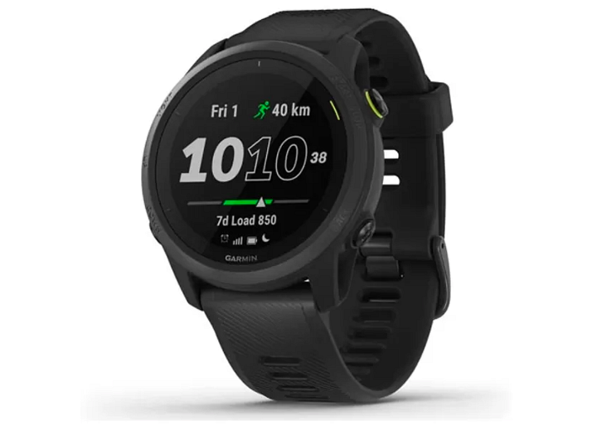

**Dlaczego warto korzystać z zegarka dla sportowców?**

Tak wiele funkcji, jak te dostępne w modelu Forerunner 745, pozwala przeprowadzić trening w bezpieczny i wydajny sposób. Podczas aktywności sportowej naprawdę warto monitorować tętno czy ewentualne przetrenowanie. Dodatkowe funkcje sprawią, że każdy nasz trening będzie zapisywany i będziemy mogli starać się za każdym razem być lepsi.